**PLAN DE CLASE/NOTA TÉCNICA**

**NIVEL: PRIMARIA**

**MARTES 06 SEPTIEMBRE**

**1.- NOMBRE DEL PROFESOR: Ana Lilia Hernández Sánchez GRADO: 3° GRUPO: “A”**

**2.- ASIGNATURA: LECTURA**

**3.- TRIMESTRE: 1°**

**4.- SEMANA: Semana del 05 al 09 de septiembre 2022**

**5.- TIEMPO: 20 minutos**

**6.- TEMA: LECTURA DE COMPRENSIÓN “El congreso de los ratones”**

**7.- PROPÓSITOS: Que los alumnos lean y comprendan narraciones de diversos géneros**

**8.- COMPETENCIA: Lectura de narraciones de diversos subgéneros**

**9.- APRENDIZAJE ESPERADO: Lee y escucha la lectura de textos narrativos sencillos**

**10.- CONTENIDOS: Lectura de comprensión**

**11.- RECURSOS:** Nota técnica con imágenes y explicación

**12.- MATERIALES:** cuaderno, lápices y colores, plataforma

**13.- IMPLEMENTACIÓN DE ACCIONES DEL P.E.M.C En proceso de autorización**

**14.- INICIO:**

Comenzaremos preguntándoles si les gusta leer, ¿qué cuento es su favorito? y ¿por qué?

* **Actividad rompe hielo: Comenzaré yo diciendo mi cuento favorito “la bella y la bestia” y el porque me gusta y así cada uno comenzará a expresar sus ideas.**
* **Preguntas introductorias: ¿Alguna vez les han leído o han leído un libro que no les gustara? ¿cuál? Y ¿por qué?**

**15.- DESARROLLO:**

LECTURA DE COMPRENSIÓN “El congreso de los ratones”

Había una vez una familia de [ratones](https://www.guiainfantil.com/articulos/ocio/poesias/los-ratones-poesias-tradicionales-para-ninos/) que vivía en la despensa de una casa, pero temiendo siempre los ataques de un enorme gato, los ratones no querían salir. Ya fuera de día o de noche este terrible enemigo los tenía vigilados.

Un buen día decidieron poner fin al problema, por lo que celebraron una asamblea a petición del jefe de los ratones, que era el más viejo de todos.

El jefe de los ratones dijo a los presentes:

- Os he mandado reunir **para que entre todos encontremos una solución**. ¡No podemos vivir así!

- ¡Pido la palabra! - Dijo un ratoncillo muy atento. Atemos un cascabel al [gato](https://www.guiainfantil.com/blog/1110/los-gatos-son-incompatibles-con-el-embarazo.html), y así sabremos en todo momento por dónde anda. El sonido nos pondrá en alerta y podremos escapar a tiempo.

Tan interesante propuesta fue aceptada por todos los roedores entre [grandes aplausos y felicidad](https://www.guiainfantil.com/educacion/aprendizaje/las-24-cosas-que-necesitan-nuestros-hijos-para-ser-felices/). **Con el cascabel estarían salvados**, porque su campanilleo avisaría de la llegada del enemigo con el tiempo para ponerse a salvo.

- ¡Silencio! – Gritó el ratón jefe, para luego decir: Queda pendiente una cuestión importante: **¿Quién de todos le pondrá el cascabel al gato?**

Al oír esto, los ratoncitos se quedaron repentinamente callados, muy callados, porque no podían contestar a aquella pregunta. De pronto todos comenzaron a sentir miedo. Y todos, absolutamente todos, corrieron de nuevo a sus cuevas, hambrientos y [tristes](https://www.guiainfantil.com/videos/salud/nino-deprimido-o-nino-triste/).

**Moraleja**: Es más fácil proponer ideas que llevarlas a cabo.

**16.- CIERRE:**

**Actividad y Tipo de organización: Individual ( x ) Equipo ( ) Grupal ( )**

Escribirán en su cuaderno las siguientes preguntas con su respuesta y posteriormente las revisaremos entre todos.

- ¿Dónde vivía esta familia de ratones?

- ¿A qué tenían [miedo](https://www.guiainfantil.com/educacion/temasespeciales/miedos/tienemiedos.htm)?

- ¿Qué propone hacer con el gato uno de los ratones?

- ¿Por qué al final no llevan a cabo la decisión?

- ¿Cuál es la [moraleja](https://www.guiainfantil.com/articulos/ocio/fabulas/fabulas-infantiles-de-iriarte-con-moraleja/) de esta historia?

**17.- EVALUACIÓN: Autoevaluación ( ) Coevaluación ( x ) Heteroevaluación ( )**

Se evaluará la actividad realizada en cuaderno y la participación durante la clase con el objetivo identificar si existen dudas sobre la lectura analizada.

* **ACTITUDINAL:** Cumple con su asistencia y participación
* **CONCEPTUAL:** Completa sus actividades en tiempo y forma
* **PROCEDIMENTAL:** Maneja la comprensión lectora

**18.- TAREA:**

**\*Sin tarea**

**PLAN DE CLASE/NOTA TÉCNICA**

**NIVEL: PRIMARIA**

**MARTES 06 SEPTIEMBRE**

**1.- NOMBRE DEL PROFESOR: Ana Lilia Hernández Sánchez GRADO: 3° GRUPO: “A”**

**2.- ASIGNATURA: ESPAÑOL**

**3.- TRIMESTRE: 1°**

**4.- SEMANA: Semana del 05 al 09 de septiembre 2022**

**5.- TIEMPO: 50 minutos**

**6.- TEMA: COMPRENSIÓN LECTORA**

**7.- PROPÓSITOS: Que los alumnos lean y comprendan narraciones de diversos géneros**

**8.- COMPETENCIA: Estudio**

**9.- APRENDIZAJE ESPERADO: Comparte su opinión su opinión acerca de textos leídos por el maestro.**

**10.- CONTENIDOS: Lectura y comprensión de ideas**

**11.- RECURSOS:** Nota técnica con imágenes y explicación

**12.- MATERIALES:** cuaderno, lápices y colores, plataforma

**13.- IMPLEMENTACIÓN DE ACCIONES DEL P.E.M.C En proceso de autorización**

**14.- INICIO:**

Comenzaremos con una breve lectura con una velocidad rápida con el propósito de que identifiquen cuál es el error de leer de esa manera

* **Actividad rompe hielo: Lectura a velocidad**
* **Preguntas introductorias: ¿comprendieron lo que leí? ¿es correcto leer de esa manera?**

**15.- DESARROLLO:**

**COMPRENSIÓN LECTORA. TEXTO EXPOSITIVO**

Los textos expositivos te proporcionan información sobre un tema, por ejemplo, un objeto, un animal, un fenómeno, etc.

Pueden ser breves como una ficha o extensos como un libro. En ellos, el título te adelanta el tema o asunto que tratará el texto completo, y los subtítulos anticipan el contenido de un apartado o conjunto de párrafos.

**16.- CIERRE:**

**Actividad y Tipo de organización: Individual ( x ) Equipo ( ) Grupal ( )**

**\*Resolver páginas 18 y 19 de tu libro español SM**

**17.- EVALUACIÓN: Autoevaluación ( ) Coevaluación ( x ) Heteroevaluación ( )**

Se evaluará la actividad realizada en cuaderno y la participación durante la clase con el objetivo identificar si existen dudas sobre la lectura analizada.

* **ACTITUDINAL:** Cumple con su asistencia y participación
* **CONCEPTUAL:** Completa sus actividades en tiempo y forma
* **PROCEDIMENTAL:** Maneja la comprensión lectora

**18.- TAREA:**

**\*Resolver Ficha 1 español SM**

**PLAN DE CLASE/NOTA TÉCNICA**

**NIVEL: PRIMARIA**

**MARTES 06 SEPTIEMBRE**

**1.- NOMBRE DEL PROFESOR: Ana Lilia Hernández Sánchez GRADO: 3° GRUPO: “A”**

**2.- ASIGNATURA: MATEMÁTICAS**

**3.- TRIMESTRE: 1°**

**4.- SEMANA: Semana del 06 al 09 de septiembre 2022**

**5.- TIEMPO: 50 minutos**

**6.- TEMA: UNIDAD DE MILLAR**

**7.- PROPÓSITOS: Leer, escribir y ordenar números naturales**

**8.- COMPETENCIA: Número, álgebra y variación**

**9.- APRENDIZAJE ESPERADO: Lee, escribe y ordena números naturales hasta 10000**

**10.- CONTENIDOS: Valor posicional**

**11.- RECURSOS:** Nota técnica con imágenes y explicación

**12.- MATERIALES:** cuaderno, lápices y colores, plataforma

**13.- IMPLEMENTACIÓN DE ACCIONES DEL P.E.M.C. En proceso de autorización**

**14.- INICIO:**

Comenzaremos recordando los números del 1 al 100 para identificar los problemas en cada uno de los alumnos.

* **Actividad rompe hielo: Conteo del 1 al 100**
* **Preguntas introductorias: ¿Recuerdan qué son las decenas, unidades y centenas?**

**15.- DESARROLLO:**

**UNIDAD DE MILLAR**

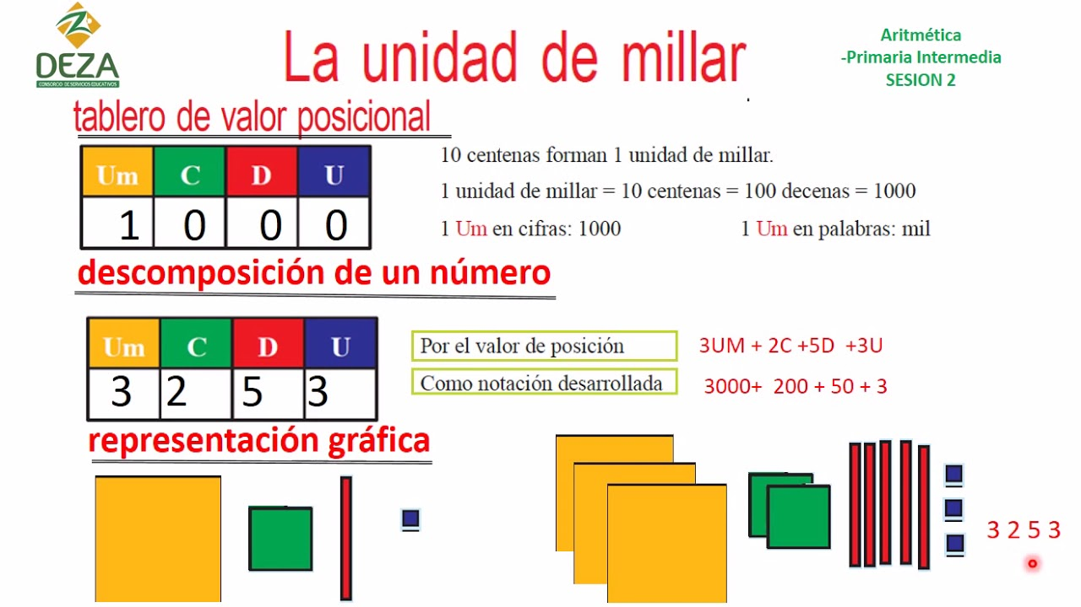

**16.- CIERRE:**

**Actividad y Tipo de organización: Individual ( x ) Equipo ( ) Grupal ( )**

**\*Realiza el apunte de la unidad de millar en tu cuaderno**

**\*Contesta páginas 18 y 19 de tu libro matemáticas SM**

**17.- EVALUACIÓN: Autoevaluación ( ) Coevaluación ( X ) Heteroevaluación ( )**

Se evaluará la actividad realizada en cuaderno y la participación durante la clase con el objetivo identificar si existen dudas con respecto al tema de las sumas y restas.

* **ACTITUDINAL:** Cumple con su asistencia y participación
* **CONCEPTUAL:** Completa sus actividades en tiempo y forma
* **PROCEDIMENTAL:** Maneja de manera correcta el orden de los números naturales

**18.- TAREA:**

**\*Resolver Ficha 1 de matemáticas**

Como todo conflicto, la guerra fría tenía que terminar, aquí están los principales motivos por los que se puso fin a este estado de tensión que tuvo al mundo desde 1947 a 1991

**DESARROLLO:**

Como todo conflicto, la guerra fría tenía que terminar, aquí están los principales motivos por los que se puso fin a este estado de tensión que tuvo al mundo desde 1947 a 1991

**DESARROLLO:**